Atelier 1 : le texte fendu

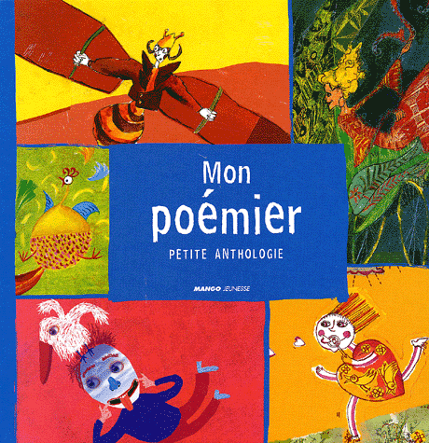
A partir de du poème tiré de l’ouvrage mon poémier petite anthologie » poèmes choisis par Orianne Lallemand chez Mango jeunesse : : textes courts de sept ou huit lignes
CONSIGNE : Vous avez un début ou une fin de texte qui a été coupé verticalement par la moitié, vous devez réécrire un texte à partir de la moitié restante. Certains d’entre vous auront le début, d’autres la fin.

L’oiseau …….
Mon oiseau bleu a…………………………
Sa tête est d’un……………………………….
Il a une tache………………………………..
Ses ailes sont bleues avec ……………………
Au bout de la queue………………………………
Son dos est zébré……………………………..
Il a le bec noir, les pattes ……………………….
Il adore faire………………..
Pousse un cri qui ressemble …………………
On le nomme …………………………

……………………bleu

……………………..le ventre tout bleu
……………………vert mordoré
……………………noire sous la gorge
……………………des touffes d e petites plumes jaune doré
……………………il y a des traces de vermillon
……………………de noir et de vert
…………………… incarnat et deux petits yeux de jais
………………………trempette se nourrit de bananes
…………………… au sifflement d’un tout petit jet de vapeur
……………………….le septicolore

L’oiseau bleu

Mon oiseau bleu a le ventre tout bleu
Sa tête est d’un vert mordoré
Il a une tache noire sous la gorge
Ses ailes sont bleues avec des touffes d e petites plumes jaune doré
Au bout de la queue il y a des traces de vermillon
Son dos est zébré de noir et de vert
Il a le bec noir, les pattes incarnat et deux petits yeux de jais
Il adore faire trempette se nourrit de bananes
Pousse un cri qui ressemble au sifflement d’un tout petit jet de vapeur
On le nomme le septicolore

Blaise Cendrars

